全景超市
软件需求规格说明书

编 写 人：黎慧源 201311113006
夏雪 201311113002
门璐 201311113003
编写日期： 2016 年6月12日

目录
1产品描述 3
1.1. 编写目的 3
1.2. 产品背景 3
1.3. 定义 3
2. 产品需求概述 3
2.1. 功能简介 3
2.2. 运行环境 4
2.2.1.硬件环境 4
2.2.2.软件环境 4
3. 功能需求 4
3.1. 功能划分 4
3.1.1 搜索功能模块 4
3.1.2 随便逛逛功能模块 4
3.1.3加入购物车功能模块 4
3.1.4购物车内修改功能 4
3.1.5 登陆系统功能模块 4
3.1.5 订单功能模块 4
3.1.6权限功能 4
3.1.7售后功能 4
3.1.8付款模块 4
3.1.9 注册，修改基本资料功能 4
3.2. 功能描述 5
3.2.1搜索功能 5
3.2.2随便逛逛功能 5
3.2.3加入购物车功能 5
3.2.4购物车内修改功能 5
3.2.5登录功能 6
3.2.6权限功能 6
3.2.7售后功能 6
3.2.8订单功能 6
3.2.9 注册，修改基本资料功能 6
4. 数据描述 7
4.1. 数据表 7
4.2. 动态数据 11
4.3. 数据库描述 11
4.4. 数据流图和数据字典 11
4.4.1用户 11
4.4.2购物车 13
4.4.3订单 16
4.4.4付款 19
5. 性能需求 20
5.1. 数据精确度 20
5.2. 时间特性 20
5.3. 适应性 21
6. 运行需求 21
6.1. 软件接口 21
7. 附录 21
7.1. 参考资料 21

编写目的
随着电子商务的发展，越来越多的人倾向于在网上购物。但网上购物缺乏传统购物的真实感。全景超市将超市内实景360度再现，能够给用户更好的购物体验，使用户在家就能有商场购物的真实体验。

产品背景
伴随着手机终端的广泛使用，传统的购物方式发生了翻天覆地的变化，方便快捷的网上购物极大地满足的人们的购物需求。但现阶段的网上购物方式过于单一，缺乏乐趣和参与感。
列表式的商品选购界面枯燥无聊，全景超市购物系统就正好弥补了这一缺陷。给用户更好的购物体验。

定义
文档中采用的专门术语的定义及缩略词简要如下：。
用户：管理员和买家
- 产品需求概述

功能简介
《全景超市购物系统》针对的用户是想要真实购物体验的年轻人，除购物界面的更改外，相应的需求有：
- 商品信息的查看：可通过搜索关键词或“随便逛逛”来查看
2.购物车内商品管理
1）商品浏览
2）商品的增加、删除、修改
3）选定商品生成订单
3.订单的管理
1）订单浏览
2）订单信息的修改
3）订单物流信息的更新反馈
4.给用户更多付款方式的选择：在线支付和货到付款

运行环境

Intel Pentium 166MHz或以上；
内存：需要至少512MHZ；
网络容量：少于50人需16Mb/s的令版环网和10Mb/s可以勉强满足要求，建议100Mb/s的以太网或者更高。

软件平台：中文Windows2003 server或更高版本；
2.2.2.软件环境
运行于Windows2003及更高版本的操作系统之上。
SQL Server2005数据库。
- 功能需求

功能划分
3.1.1 搜索功能模块
3.1.2 随便逛逛功能模块
3.1.3加入购物车功能模块
3.1.4购物车内修改功能
3.1.5 登陆系统功能模块
3.1.5 订单功能模块
3.1.6权限功能
3.1.7售后功能
3.1.8付款模块
3.1.9 注册，修改基本资料功能

功能描述
软件工程中包含需求、设计、编码和测试四个阶段,其中需求工程是软件工程第一个也是很重要的一个阶段，下面将详细介绍该软件的每一项功能。
3.2.1搜索功能
名称、标识符 | 搜索功能
功能描述 | 通过此功能用户可以搜索所需商品
优先级 | 1
输入 | 关键字
操作序列 | 用户输入相关信息
输出 | 相关商品所在区域
补充说明

3.2.2随便逛逛功能
名称、标识符 | 随便逛逛功能
功能描述 | 通过此功能用户可以在该软件上浏览所有商品及其信息
优先级 | 1
输入 | 用户触发“随便逛逛”控件
操作序列 | 按钮控件
输出 | 超市入口
补充说明

3.2.3加入购物车功能
名称、标识符 | 加入购物车功能
功能描述 | 通过此功能买家可以进行点击商品加入购物车
优先级 | 1
输入 | 商品信息
操作序列 | 按钮控件，数量存入数据库
输出 | 跳出提示信息（“成功”“不成功”）
补充说明 | 结账前可以移除
3.2.4购物车内修改功能
名称、标识符 | 购物车内修改功能
功能描述 | 通过此功能买家可以修改购物车内商品数量
优先级 | 1
输入 | 数量
操作序列 | 按钮控件，数量存入数据库
输出 | 修改后的商品数量
补充说明 | 结账前可以移除

3.2.5登录功能
名称、标识符 | 登录功能
功能描述 | 通过此功能用户可以登录到该系统上
优先级 | 1
输入 | 用户账号和密码
操作序列 | 根据收到的信息判断是还是管理员，分别登录至不同功能的页面
输出 | 软件的操作界面
补充说明

3.2.6权限功能
名称、标识符 | 权限功能
功能描述 | 通过此功能可以判断是管理员还是买家
优先级 | 1
输入 | 用户信息
操作序列 | 软件判断权限
输出 | 管理员或买家界面
补充说明

3.2.7售后功能
名称、标识符 | 售后功能
功能描述 | 通过此功能买家可以要求退换货
优先级 | 2
输入 | 订单号，商品信息
操作序列 | 数据库中搜索该买家相关信息
输出 | 退货商品，商家信息
补充说明 | （管理员审核退货理由）

3.2.8订单功能
名称、标识符 | 订单功能
功能描述 | 通过此功能可以下单，付款，追踪物流信息
优先级 | 1
输入 | 商品信息，用户信息，物流公司
操作序列 | 商品信息，用户信息提交给物流公司处理
输出 | 运费，物流信息
补充说明

3.2.9 注册，修改基本资料功能

名称、标识符 | 注册，修改基本资料功能
功能描述 | 用户注册时要提供基本信息，可以修改
优先级 | 1
输入 | 用户信息
操作序列 | 存入数据库，建立或更新用户
输出 | 成功注册或修改
补充说明

- 数据描述

数据表

商品数据表 goods
此表用来维护商店商品数据信息
字段名 | 字段描述 | 字段类型 | 默认值 | 索引
goods_sn | 商品货号 | varchar(60) |  | Y
goods_name | 商品名称 | varchar(120)
brand_id | 品牌ID | smallint(5) unsigned | 0 | Y
goods_number | 库存数量 | smallint(5) unsigned | 0 | Y
goods_weight | 商品重量 | decimal(10,3) unsigned | 0.000
shop_price | 商店售价 | decimal(10,2) unsigned | 0.00
keywords | 商品关键词 | varchar(255)
goods_brief | 商品简单说明 | varchar(255)
goods_desc | 详细描述 | text
goods_thumb | 缩略图链接地址 | varchar(255)
goods_img | 图片链接地址 | varchar(255)
is_real | 是否实体商品 | Tinyint(3) unsigned | 1
extension_code | 虚拟商品代码 | varchar(30)
is_promote | 是否特价 | tinyint(1) unsigned | 0
goods_type | 商品类型ID | smallint(5) unsigned | 0
cat_id | 商品分类ID | smallint(5) unsigned | 0 | Y
cat_name | 商品分类名称 | varchar(120) | 0 | Y

备注：
- 商品重量采用 克/千克 为单位进行存储。前台展示的时候根据实际情况加以判断，比如超过1000克，则以千克为单位展示。
- 增加所属主分类字段，方便检索。

买家信息表 users
字段名 |  | 字段描述 |  | 字段类型 |  | 默认值 |  | 索引
user_id |  | 买家编号 |  | mediumint(8) unsigned |  | 自增 |  | PK
email |  | 电子邮箱 |  | varchar(60) |  |  |  | Y
user_name |  | 买家昵称 |  | varchar (60) |  |  |  | Y
password |  | 密码(MD5) |  | varchar (32)
question |  | 密码提示问题 |  | varchar(255)
answer |  | 密码提示问题答案 |  | varchar(255)
sex |  | 性别 |  | tinyint(1) unsigned |  | 0
birthday |  | 出生日期 |  | date
user_money |  | 帐户可用资金 |  | decimal(10,2)
pay_points |  | 消费积分 |  | int(10) unsigned |  | 0
rank_points |  | 等级积分 |  | int(10) unsigned |  | 0
address_id |  | 默认收货地址 |  | mediumint(8) unsigned |  | 0
reg_time |  | 注册时间 |  | int(11) unsigned
user_rank |  | 买家等级 |  | tinyint(3) unsigned |  | 0
alias |  | 买家新名称 |  | Varchar(60)
mobile_phone |  | 移动电话 |  | Varchar(20)
flag | 用户状态标识 |  | Tinyint(3) |  | 0 |  | Y
is_special | 是否为特殊会员 |  | tinyint(3) unsigned |  | 0

- 性别，0保密1男2女
- 会员等级：只有当某会员为特殊的会员等级时，才在这里保存会员等级ID。
- is_special主要用于标记是否为管理员。
- Flag: 正常用户为0， 当flag>0时表示该用户是重名用户，1表示还未选择处理方法，2表示将用户改为alias所记录的名字， 3 表示删除，4表示重名，但不处理

配送价格区域信息表 shipping_area
此表用来维护商店所支持的配送价格区域。配送价格区域是一个配送费用相同的地区和城市的集合。
字段名 | 字段描述 | 字段类型 | 默认值 | 索引
shipping_area_id | 区域编号 | tinyint(5) unsigned | 自增 | PK
shipping_area_name | 区域名称 | varchar(150)
shipping_id | 配送方式ID | tinyint(3) unsigned | 0 | K
configure | 配置信息 | text

支付方式表 payment
此表用来维护支付方式的相关信息
字段名 | 字段描述 | 字段类型 | 默认值 | 索引
pay_id | 支付方式的编号 | tinyint(3)unsigned |  | PK
pay_code | 支付代码 | var_cahr(20) |  | Unique
pay_name | 支付名称 | varchar(120)
pay_fee | 手续费 | varchar(10)
pay_desc | 描述内容 | text
is_cod | 是否货到付款 | tinyint(1) unsigned | 0
is_online | 是否线上支付 | Tinyint(1) unsigned

订单相关表

订单基础信息order_info
字段名 | 字段描述 | 字段类型 | 默认值 | 索引
order_id | 订单ID | mediumint(8) unsigned |  | PK
order_sn | 订单号码 | varchar(20) |  | Y
user_id | 所属用户 | mediumint(8) unsigned |  | Y
order_status | 订单状态 | tinyint(1) unsigned | 0 | Y
shipping_status | 配送状态 | tinyint(1) unsigned | 0 | Y
pay_status | 款项状态 | tinyint(1) unsigned | 0 | Y
consignee | 收货人 | varchar(60)
country | 国家 | smallint(5) unsigned | 0
province | 省份 | smallint(5) unsigned | 0
city | 城市 | smallint(5) unsigned | 0
district | 区域 | smallint(5) unsigned | 0
address | 地址 | varchar(250)
zipcode | 邮编 | varchar(60)
tel | 电话 | varchar (60)
mobile | 手机 | varchar (60)
email | 邮箱 | varchar (60)
postscript | 用户备注 | varchar(255)
shipping_id | 配送方式 | tinyint(3) unsigned |  | Y
pay_id | 支付方式 | tinyint(3) unsigned |  | Y
inv_payee | 发票抬头 | varchar(120)
inv_content | 发票内容 | varchar(120)
shipping_fee | 运费 | decimal(10,2) unsigned | 0.00
money_paid | 已付款金额 | decimal(10,2) unsigned | 0.00
order_amount | 订单总金额 | decimal(10,2) unsigned | 0.00
add_time | 下定单的时间 | int(10) unsigned | 0
confirm_time | 确认时间 | Int(10) unsigned | 0
pay_time | 支付时间 | int(10) unsigned | 0
shipping_time | 发货时间 | int(10) unsigned | 0
invoice_no | 发货单编号 | varchar(50)
此表用来维护订单的基本信息
（订单信息表续表）
- 订单的状态：0未确认 1已确认 2合并 3 取消 4无效 5退货
- 配送状态：0未发货 1已发货 2确认收货
- 款项的状态：0未付款 1付款中 2已付款

订单操作表 order_action
此表用来维护订单的操作记录信息
可选的类型有：确认、已付款、已发货、完成、取消、无效以及退货
字段名 | 字段描述 | 字段类型 | 默认值 | 索引
action_id | 操作ID | mediumint(8) unsigned | 0 | PK
order_id | 订单ID | mediumint(8) unsigned | 0 | Y
action_user | 操作者 | varchar(30)
order_status | 等同订单内状态 | tinyint(1) unsigned | 0
shipping_status | 等同订单内状态 | tinyint(1) unsigned | 0
pay_status | 等同订单内状态 | tinyint(1) unsigned | 0
action_note | 操作备注 | varchar(255)
log_time | 操作时间 | int(11) unsigned | 0

购物车cart
字段名 | 字段描述 | 字段类型 | 默认值 | 索引
rec_id | 购物车记录编号 | mediumint(8) unsigned | 0 | 自增
user_id | 用户ID | mediumint(8) unsigned | 0
goods_id | 商品ID | mediumint(8) unsigned | 0
goods_sn | 商品货号 | varchar(60)
goods_name | 商品名称 | varchar(120)
order_price | 价格 | decimal(10,2) unsigned
goods_number | 购买数量 | smallint(5) unsigned
goods_attr | 商品属性编号 | text
is_real | 是否为实体物品 | tinyint(1) unsigned
goods_attr_id | 商品属性id | Mediumint(8) unsigned

动态数据
输入数据： 登录输入的密码
查询关键字/随便逛逛；
买家相应信息更改；
购物车商品数量
订单信息

输出数据：查询关键字确定的数据库记录的输出；
买家信息修改结果（成功或不成功）；
购物车商品数量操作结果
订单信息修改操作结果；

内部数据：查询操作建立的索引；

数据库描述
数据库采用SQL Server2000数据库。

数据流图和数据字典
《全景超市系统》的总体功能如下：
- 用户注册登录；
- 商品加入购物车；
- 购物车数量修改；
- 选定商品下单
- 订单信息更改
- 付款方式选择

4.4.1用户
1.数据流图：
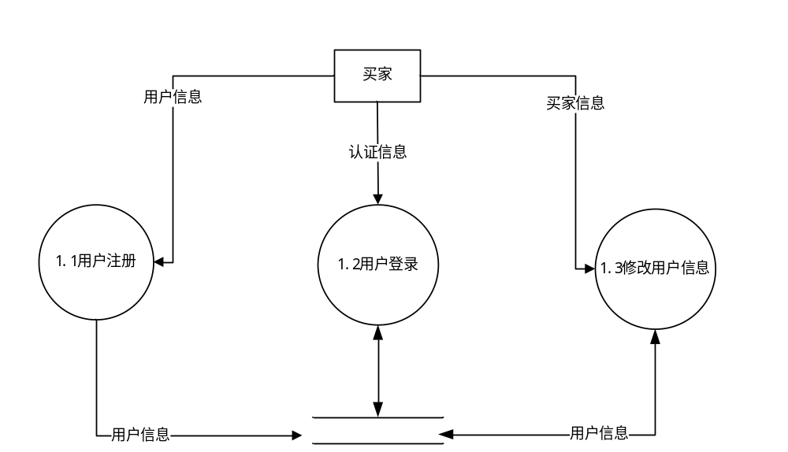
2.数据字典
（1）. 数据流词条：通常使用扩充的BNF范式来描述。对于基本的数据项，通常应明确其名称，类型，含义，度量单位，有效范围，精度等。

数据流名：买家信息
说明：买家的详细信息
数据流来源：买家
数据流去向：买家注册、修改用户信息
数据流组成：买家手机号、密码、性别、邮箱等（收货地址、收货人需补充修改）

数据流名：认证信息
说明：买家名、密码核对
数据流来源：买家
数据流去向：用户登录
数据流组成：登录名、密码

（2）. 数据文件词条描述：说明文件的成分和组织形式(如记录排列顺序)等，基本数据项的说明同数据流。
数据文件名：用户信息库
简述：存放用户信息
输入数据： 用户信息
输出数据：用户信息
数据文件组成：用户信息库由“用户信息”组成
存储方式：关键码
存取频率：

（3）加工说明词条：加工说明：编号、加工名、输入、输出、加工逻辑等，加工逻辑通常使用自然语言或结构化自然语言(如判定树、判定表等)来描述。

加工名：用户注册
加工编号：1.1
简要描述：记录用户信息
输入数据流：用户名称、手机号、密码、邮箱等
输出数据流：用户名称、手机号、密码、邮箱等
加工逻辑： 将用户填写的信息记录到数据库中

加工名：用户登录
加工编号：1.2
简要描述：核对用户信息
输入数据流：认证信息
输出数据流：认证信息
加工逻辑：在数据库搜索手机号
IF手机号存在
输入密码
密码符合
登录成功

加工名：用户信息修改
加工编号：1.3
简要描述：修改数据库中的用户信息
输入数据流：用户信息
输出数据流：用户信息
加工逻辑：将该用户信息部分更新。

4.4.2购物车
- 数据流图
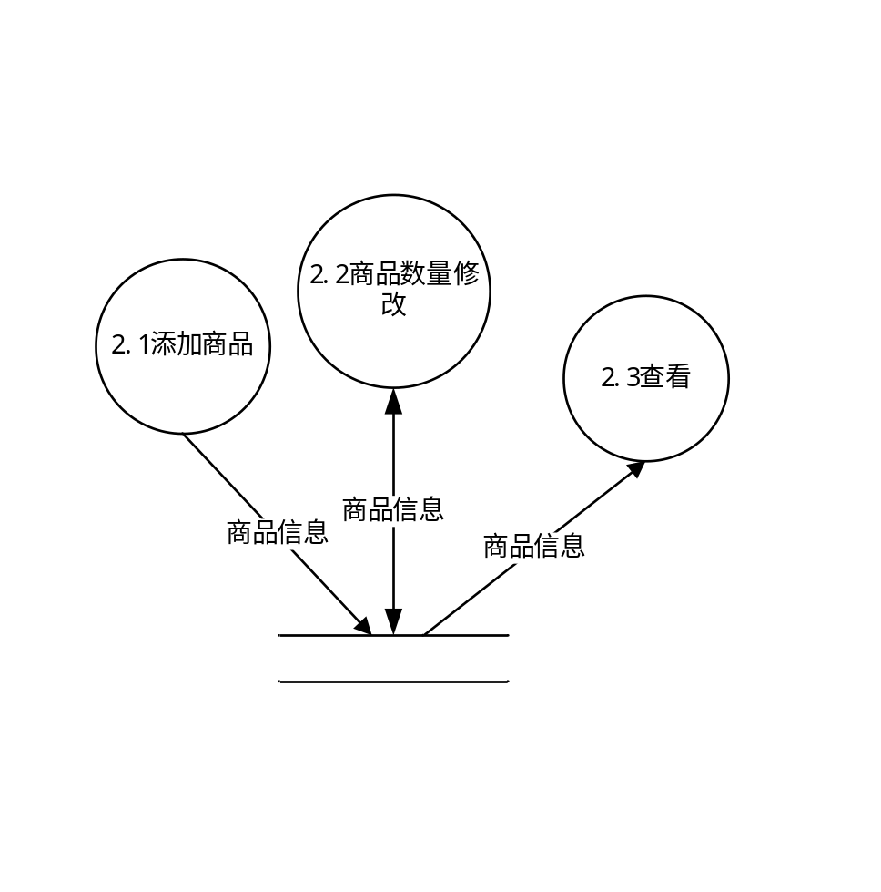
（1）. 数据流词条：通常使用扩充的BNF范式来描述。对于基本的数据项，通常应明确其名称，类型，含义，度量单位，有效范围，精度等。
数据流名：商品信息
说明：唯一的标示一个商品
数据流来源：
数据流去向：购物车管理
数据流组成：商品信息=商品名称+商品ID+商品类型名+商品类型ID+商品价格+需购买的商品数量

数据流名：订单信息
说明：唯一的标示一个用户的订单
数据流来源：订单管理
数据流去向：买家
数据流组成：订单信息=买家信息+商品名称+商品ID+商品类型名+商品类型ID+商品价格+需购买的商品数量+订单总价+物流状态

（2）. 数据文件词条描述：说明文件的成分和组织形式(如记录排列顺序)等，基本数据项的说明同数据流。
数据文件名：加入购物车的商品库
简述：存放要加入购物车的商品信息
输入数据： 商品信息
输出数据：
数据文件组成：商品库由“商品信息”组成
存储方式：关键码
存取频率：

数据文件名：要提交订单的商品库
简述：存放购物车内要提交给订单的所有信息
输入数据：
输出数据：商品信息
数据文件组成：商品库由“商品信息”组成
存储方式：关键码
存取频率：

（3）加工说明词条：加工说明：编号、加工名、输入、输出、加工逻辑等，加工逻辑通常使用自然语言或结构化自然语言(如判定树、判定表等)来描述。

加工名：购物车管理
加工编号：2
简要描述：检验购物车内商品名，商品数量是否合法
输入数据流：商品信息
输出数据流：
加工逻辑： IF 商品未登记入库 THEN
发出“商品错误”
ELSE IF 商品数量不合法 THEN
发出“数量错误”
ELSE 成功加入购物车“借书信息”
ENDIF
ENDIF
ENDIF

加工名：订单管理
加工编号：3
简要描述：订单生成，查询，状态更新，退款售后
输入数据流：商品信息
输出数据流：订单信息
加工逻辑： 将商品信息交给订单管理的各个功能块实现不同的功能

4.4.3订单

1.数据流图
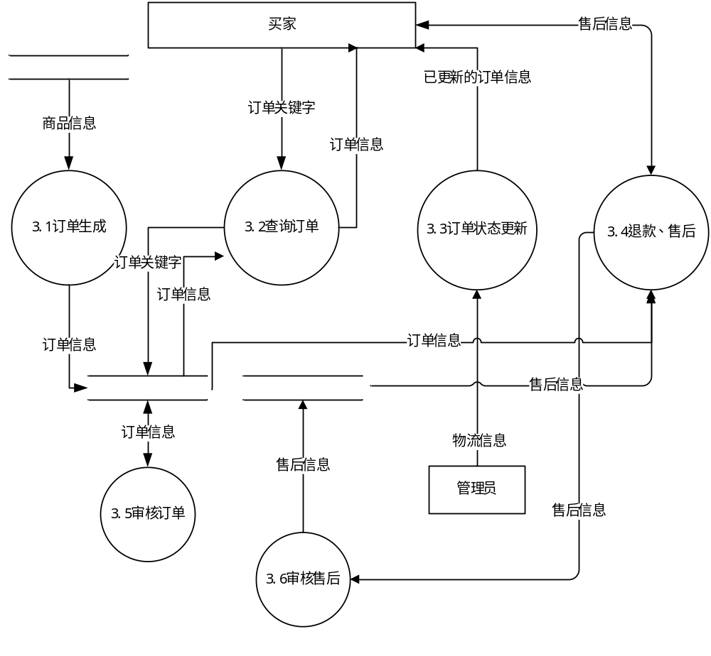
（1）. 数据流词条：通常使用扩充的BNF范式来描述。对于基本的数据项，通常应明确其名称，类型，含义，度量单位，有效范围，精度等。
数据流名：商品信息
说明：唯一的标示一个商品
数据流来源：买家、购物车管理
数据流去向：购物车管理、订单生成
数据流组成：商品信息=商品名称+商品ID+商品类型名+商品类型ID+商品价格+需购买的商品数量

数据流名：订单信息
说明：唯一的标示一个用户的订单
数据流来源：订单生成、订单查询、订单状态更新、退货售后、审核订单
数据流去向：买家、订单审核、订单生成
数据流组成：订单信息=买家信息+商品信息+订单总价+物流状态

数据流名：售后信息
说明：售后信息
数据流来源：订单生成、订单查询、订单状态更新、退货售后、审核订单
数据流去向：买家、订单审核、订单生成
数据流组成：售后信息=订单信息+申请理由

（2）. 数据文件词条描述：说明文件的成分和组织形式(如记录排列顺序)等，基本数据项的说明同数据流。
数据文件名：订单信息库
简述：存放所有订单信息
输入数据： 订单信息
输出数据：订单信息
数据文件组成：订单信息库由“订单信息”组成
存储方式：关键码
存取频率：

数据文件名：售后信息库
简述：存放所有售后信息
输入数据： 售后信息
输出数据：售后信息
数据文件组成：售后信息库由“售后信息”组成
存储方式：关键码
存取频率：

（3）加工说明词条：加工说明：编号、加工名、输入、输出、加工逻辑等，加工逻辑通常使用自然语言或结构化自然语言(如判定树、判定表等)来描述。
加工名：订单生成
加工编号：3.1
简要描述：买家信息与商品信息，订单总价，物流状态生成订单
输入数据流：商品信息
输出数据流：订单信息
加工逻辑： 将商品信息交给订单生成后生成相应的订单

加工名：查询订单
加工编号：3.2
简要描述：输入关键字查询相关订单
输入数据流：订单关键字
输出数据流：订单信息
加工逻辑： IF 订单数据库里有关键字相应订单 THEN
跳转到关键字对应的订单信息
ELSE
“不存在相关订单”

加工名：订单状态更新
加工编号：3.3
简要描述：管理员根据物流反馈信息更新订单状态
输入数据流：物流信息
输出数据流：已更新的订单信息
加工逻辑： 将物流信息交给订单生成后更新订单

加工名：审核订单
加工编号：3.5
简要描述：管理员审核订单
输入数据流：订单信息，售后信息
输出数据流：售后信息
加工逻辑： 管理员审核后返回订单信息

加工名：退款售后
加工编号：3.4
简要描述：选择某订单中的某商品申请退款售后
输入数据流：订单信息，售后信息
输出数据流：售后信息
加工逻辑： 收集售后理由，新建售后项，存入数据库。

加工名：审核售后
加工编号：3.6
简要描述：管理员审核售后请求
输入数据流：订单信息，售后信息
输出数据流：售后信息
加工逻辑： 管理员审核后返回售后信息

4.4.4付款
- 数据流图

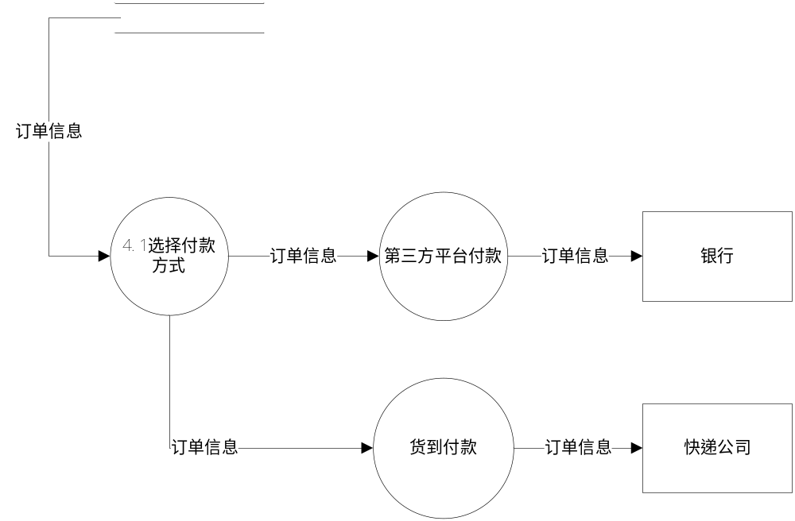
G
（1）. 数据流词条：通常使用扩充的BNF范式来描述。对于基本的数据项，通常应明确其名称，类型，含义，度量单位，有效范围，精度等。
数据流名：订单信息
说明：唯一的标示一个订单
数据流来源：订单管理
数据流去向：付款方式
数据流组成：订单信息：买家信息+商品名称+商品ID+商品类型名+商品类型ID+商品价格+需购买的商品数量+订单总价+物流状态

G
（3）加工说明词条：加工说明：编号、加工名、输入、输出、加工逻辑等，加工逻辑通常使用自然语言或结构化自然语言(如判定树、判定表等)来描述。

加工名：选择付款方式
加工编号：4.1
简要描述：付款有两种方式：在线支付和货到付款
输入数据流：订单信息
输出数据流：
加工逻辑： 提交订单后弹出“请选择付款方式”
IF 选择了“第三方平台付款” THEN
跳转到第三方平台
ELSE IF 选择了“货到付款” THEN
发出“订单提交成功“
ELSE “请选择付款方式”
ENDIF
ENDIF
ENDIF

- 性能需求

数据精确度
商品的价格要求保留两位小数。
下单日期体现为年—月—日

时间特性
用到的时间中，为保证时间的可靠性，都采用服务器的时间为标准。
要确保商品数据的可靠和实时。

适应性
该系统同用适应于其他microsoft公司的windows产品。
此系统为手机客户端适配（安卓、IOS）
- 运行需求

软件接口
安卓、IOS、
操作系统，汉语编程系统。

- 附录

参考资料
01. 《软件工程》 作者：齐治昌、谭庆平、宁洪 ISBN：7040146282 高等教育出版社
02. 《面向对象设计UML实践》 作者：Mark Priestley ISBN：7302105871 清华大学出版社
03. 软件规格需求说明书 www.uml.org.cn

